

Impacto de una Inteligencia artificial como asistente en desarrollo de código web para empresas enfocadas en desarrollo de páginas web

Gabriel Esqueda Guzmán 19100076

Diego Armando Santos Martínez 19100274

Justificación

Debido a la gran expansión y uso de inteligencias artificiales durante los últimos años, podemos entender que existe una gran relación entre estas y nuestro mundo. Desde que prendemos la computadora y abrimos un navegador, ya estamos de cierta forma haciendo uso de inteligencias artificiales. La mayor parte de redes sociales también usan inteligencias artificiales para ajustar la publicidad que veremos en las páginas, que publicaciones nos aparecerán más seguido etc., esto en base a nuestro historial y distintos parámetros que dichas inteligencias aprenden de nosotros. Como vemos tiene mucho impacto en nuestra vida diaria, trabajos, escuela etc.

Sumado a lo que se mencionó anteriormente, el tema de inteligencias artificiales es sin duda un tema bastante interesante, pues es fácil relacionarlo con disciplinas y ciencias como la programación, filosofía, psicología, estadística, probabilidad e incluso algunos aspectos de biología que se usan para el desarrollo de redes neurales artificiales. Por esto mismo es un tema multidisciplinario que se enriquece de diferentes ramas, esto permite que la investigación florezca de manera más sencilla, pues es fácil encontrar información (Debido a la reciente fama del tema). Cabe agregar que al ser este un tema relacionado a nuestra carrera también nos permite adentrarnos más y conocer los métodos que se usan dentro de la industria lo cual nos deja ampliar nuestros conocimientos teóricos acerca de esto, y otorgarnos un acercamiento a como se trabaja en realidad.

Para finalizar el tema de esta investigación busca y cumple con los objetivos de un desarrollo sustentable, pues a través de la inteligencia artificial se pueden ofrecer mejores formas de educación, mientras que al orientar este trabajo a empresas que desarrollen sitios web para negocios nos permiten al igual fomentar el desarrollo de empleos a través del uso de estas tecnologías, ya sea de manera directa (como desarrolladores con estas innovaciones) o de manera indirecta (Proveer a los dueños de negocios páginas web con tecnología actual y de calidad).

# **Capítulo I**

# **Contextualización de la problemática**

## **1.1 Planteamiento de problema**

A la hora de programar nos solemos encontrar con problemas comunes, como cometer errores en una sintaxis, olvidar agregar una librería, o agregar parámetros incorrectos a una función. Estos errores suceden de vez en cuando y tienden a hacernos perder tiempo disminuyendo la eficiencia y además causando dolores de cabeza para resolverlos. Para este tipo de situaciones se han diseñado soluciones, funcionalidades en los ambientes de desarrollo de software. Comúnmente estas ofrecen algún código de error, el cual podemos buscar en google para obtener más información de la que nos muestra el compilador, o inclusive algunas van más allá ofreciendo las soluciones directamente, donde nosotros solo seleccionamos la opción que nos parezca más conveniente y el ambiente de desarrollo agregará lo que falte. Sin embargo estas soluciones funcionan con problemas que podríamos catalogar como sencillos, pues aún existen otros tipos de problemas lógicos a la hora de programar como funciones que pueden producir fallos sobre cierto rango de valores, o mal registro de nombres de clase.

Durante los últimos años se ha estado hablando mucho de inteligencia artificial y “machine learning” (Inteligencias artificiales que aprenden). Recientemente se ha desarrollado una inteligencia artificial capaz de desarrollar códigos sencillos para páginas web en base a descripciones de texto proveídas por el usuario. No obstante como ya dijimos su potencia no es lo suficiente como para trabajar grandes proyectos. Usando esto como referencia, es posible el uso de una inteligencia artificial como apoyo para desarrollo web, que a través de las distintas tecnologías y métodos actuales pueda proveer asistencia para solución de errores en códigos (buscando páginas de referencia confiables, ofreciendo diversas opciones en base a lo que se requiere), gestión de nombres, así como mantener ordenado todo el trabajo realizado. Además con la reciente explosión del comercio electrónico, muchas empresas y negocios de diversa índole hacen uso de páginas web. A través de este razonamiento llegamos a la pregunta de ¿Qué impacto tendría el desarrollo de una Inteligencia Artificial asistente para desarrollo de código en el área de desarrollo web de una empresa privada orientada al desarrollo web de páginas de negocios?.

## **1.2 Objetivos**

## **1.2.1 Objetivo General**

Determinar el impacto que tendría la ayuda de una inteligencia artificial en el desarrollo de código en el área de desarrollo web de una empresa privada orientada al desarrollo web de páginas de negocios

## **1.2.2 Objetivos Específicos**

• Determinar aquellas tareas de mayor tiempo en las que la inteligencia artificial puede ayudar, mediante la investigación en distintos foros relacionados al tema, con la finalidad de maximizar la eficiencia de la inteligencia artificial en esas áreas.

• Identificar las complicaciones de la creación de una IA para la facilitar la escritura de código mediante las distintas técnicas de construcción de inteligencias artificiales

• Explicar la importancia de las inteligencias artificiales en las áreas de desarrollo de código, revisando los avances más significativos en esta área para poder determinar el impacto que tendría una inteligencia artificial.

• Justificar el uso de inteligencias artificiales en el ambiente de desarrollo, mediante la investigación de todos aquellos beneficios y contras que tiene el uso de inteligencias en diferentes tareas, con el fin de tratar de minimizar las contras en nuestra inteligencia artificial.

• Argumentar en qué tipo de tareas asistiría la inteligencia artificial, mediante la investigación de problemas más comunes a la hora de desarrollar código, con el fin de generar una lista de las aptitudes básicas que debería de tener dicha inteligencia artificial.

## **1.3 Hipótesis**

El implementar una Inteligencia artificial dentro del desarrollo de código web tendrá una un impacto mayormente positivo en la productividad del desarrollo, pues esta podría encargarse de tareas específicas, facilitando el trabajo del programador, permitiendo a este último centrarse en otros aspectos del proyecto con mayor profundidad en menor tiempo.

**Capítulo II**

**Marco del Estado del Arte o de la Cuestión.**

## **2.1 Referente Histórico**

|  |  |  |  |
| --- | --- | --- | --- |
| Fecha | Personajes o involucrados | Evento | Dato |
| 1854 | George Boole | Publicación del libro “An Investigation of the Laws of Thought” por George Bool | En este libro se propone la idea de la que las proposiciones lógicas podían ser tratadas mediante herramientas matemáticas. Lo que más tarde se conocería como algebra booleana, base de los sistemas digitales actuales (Sistema Binario). |
| 1921 | Karek Apek | Acuñación del término “robot” | La palabra robot es acuñada en una obra de teatro, que proviene de “Robota” (en lenguas slavas significa “Trabajo Duro”). Fuente de inspiración para futuros investigadores. |
| 1936 | Alan Turing | Introducción del concepto de Máquina Turing y algoritmo | En su artículo “Sobre Números Computables, Con Una Aplicación Al Entscheidungsproblem” introduce el concepto de algoritmo y máquina de Turing, aparato conceptual de gran importancia en IA y computación en general. |
| 1941 | Konrad Zuse | Primera computadora programable automática | Konrad Zuse crea la Z3, la primera computadora programable automática en base a sistema binario. Se programaba en lenguaje creado por Konrad: “Rechenkalkül” a través de tarjetas perforadas. Guardaba solo 64 palabras |
| 1950 | Alan Turing | Desarrollo del Test de Turing | En la publicación de Computing Mahinery and Intelligence, Turing propone pruebas de comunicación verbal entre hombre y máquina, para probar si estás tenían la capacidad de de hacerse pasar por humanos. También plantea si las máquinas pueden pensar. |
| 1956 | Marvin L. Minsky, John McCarthy Claude Shannon. | Conferencia de Darmouth | Junto a otros expertos en teoría de datos, computación y redes neuronales acuñan por primera vez el término “Inteligencia Artificial”. Considerado el inicio de esta disciplina |
| 1957 | Frank Rosenblat | Primera red neural artificial | Perceptron fue uno de los algoritmos de aprendizaje supervisado más destacados durante su epoca, pues hacía analogías y tenía similitudes a organismos biológicos. |
| 1966 | Joseph Weizenbaum | Desarrollo de primer Chatbot | Fue el primer programa en incorporar el procesamiento del lenguaje natural humano y responder con frases programadas. Su objetivo era enseñar a las computadoras a comunicarse en nuestro lenguaje. |
| 1969 | Marvin Misnky | Analisis más profundo del perceptron. | El artículo “Perceptrones” escrito por el cofundador del MIT describe el analisis de las redes neurales artificiales. |
| 1979 | Universidad de Stanford | Creación de uno de los primeros vehículos autónomos | Fue uno de los primeros vehículos en recorrer un espacio que tenía obstáculos de manera exitosa, de manera autónoma. |
| 1996 | IBM | Supercomputadora Deep blue en ajedrez | Una supercomputadora vence el campeón del mundo en ajedrez, Gary Kasparov |
| 2005 | Raymond Kurzweil | Previsión de máquinas más inteligentes que los hombres | A través de la Ley de Moore (Ley que prevee la potencia de microprocesadores) Raymond Kurzweil especula que para el 2029 las máquinas alcanzarán la inteligencia humana, y para el 2045 la superarán con creces. |
| 2012 | Científicos Google | Inteligencia aprende a identificar gatos y humanos en miniaturas de YouTube | El sistema aprendió a través de Deep Learning a identificar con 88.7% de precisión rostros humanos y 74.8% imágenes de gatos. El sistema analizo más de 10 millones de miniaturas en su proceso de aprendizaje. |
| 2014 | Vladimir Veselov y Eugene Demchenko | Primera vez que una IA supera el Test de Turing | El bot computacional llamado Eugene Goostman fue capaz de engañar a 30 de los 150 jueces, haciéndoles creer que estaban hablando con un niño de 13 años. |
| 2021 | Github y OpenAI | Herramienta de inteligencia que completa código | Github Copilot es una herramienta de inteligencia artificial que permite completar código, convirtiendo comentarios del código describiendo lo que se quiere, a código funcional. |

## **2.2 Marco del estado del Arte o de la Técnica.**

Definición del objeto de estudio:

La inteligencia artificial ha sido utilizada con todo y sus limitaciones para múltiples cosas, una de ellas el poder mejorar la eficiencia de múltiples procesos y tareas en términos de velocidad y eficacia. Una vez se ha logrado construir la base, uno de los elementos indispensables para cualquiera de los procesos seria integrarle una capacidad cognitiva así como una área especifica en la cual poder desarrollarse, y esa es, en esta investigación, su uso dentro del área de la programación. Las maquinas como estas, pueden volverse más inteligentes a través de un aprendizaje mutuo, es así como las máquinas de este tipo funcionan de lujo en un ámbito concreto, el cual en este caso es el de poder ofrecer soporte a la hora de escribir código en desarrollo web.

Lo que se anhela conseguir es entonces una inteligencia artificial que de manera automatizada sea capaz de reconocer las variables del entorno de desarrollo de código en el área de desarrollo web, siento esta capaz también de reconocer errores de sintaxis, pre establecer o generar diseños predeterminados, reducir el margen de error de redacción lógica, redactar textos complejos, y que sirva de apoyo a la hora de redactar, construir y estructurar códigos complejos.

Algunos de los proyectos más cercanos a este concepto serian el proyecto de OpenAI, un generador de texto automático que utiliza una IA como supervisora de la redacción. GPT-3 es un algoritmo de aprendizaje profundo que tiene 96 capas y 175 mil millones de parámetros. Es decir, “1.000 veces más que modelos previos como BERT (que cuenta con 110 millones de parámetros)”. Sin embargo, GPT-3 y su versión antigua GPT-2, se mantienen con limitaciones al tratarse de generadores de texto muchos más complejos, con millones de parámetros especializados en múltiples Tipos de redacciones y lenguajes, así como dispone de un token inmenso de palabras para el desarrollo de su aprendizaje.

Algunos de los elementos que se tendrían que aplicar o relacionar directamente con esta idea serían en primer lugar los procesadores de texto. A diferencia que en algún compilador de cualquier lenguaje, un procesador de texto puede otorgar y delimitar los formatos y los parámetros que conforman la escritura del texto. Es muy útil si se aplica de forma adecuada para el objetivo de esta IA, ya que un procesador de texto también puede identificar tanto palabras como enunciados, lo que ayudara a la IA en su desarrollo cognitivo y su curvatura de aprendizaje. Otro de los elementos indispensables seria el contar con transformadores y adaptarlos a la escritura propia de un lenguaje de programación web determinado. Los transformadores son básicamente los encargados de codificar la semántica de una oración, lo cual podría implementarse de manera más artificial en la revisión de sintaxis de la escritura de múltiples funciones.

## **2.3 Marco conceptual**

**Machine Learning**

El machine learning es una forma en la que una Inteligencia Artificial puede aprender los datos de un sistema, en lugar de que se tengan que programar explícitamente. Trabaja con árboles de decisión y con algoritmos de regresión.

**Deep Learning**

El deep learning es otra forma en la que las Inteligencias artificiales pueden aprender, este tipo de aprendizaje busca que las IA realicen las tareas como las hacemos los seres humanos. Principalmente este tipo de aprendizaje se centra más en usar redes neuronales que funcionan de manera similar a nuestras conexiones biológicas en nuestro cerebro.

**Inteligencia Artificial (IA)**

También llamados AI (Artificial Intelligence por sus siglas en inglés), son sistemas que imitan la inteligencia humana para realizar tareas, con la capacidad además de mejorar con el tiempo, con cada iteración.

**Capítulo III**

**Proceso metodológico de la investigación**

## **3.1 Tipo de investigación**

La investigación que se conducirá para el presente trabajo será del tipo Tecnológico, pues la finalidad del mismo es encontrar solución a los problemas que se presentan en torno a nuestra pregunta de investigación, al igual que concuerda con los objetivos previamente establecidos.

La investigación tecnológica consiste en la búsqueda del conocimiento que se pueda definir como útil para el apoyo y resolución de problemas. Se rige por hipótesis, datos, interpretación y resultados. Para realizar este tipo de investigación tenemos que:

1.- Primeramente identificar la problemática. Esto quiere decir identificar encontrar las deficiencias, limitaciones etc de aquello que nos interesa investigar

2.- Luego tenemos que Formular el problema de investigación, lo que en otras palabras es abstraer en palabras, aquello que impide alcanzar el estado ideal o esperado de aquello observado en la problemática.

3.- Enseguida hemos de identificar el objeto de investigación. De vuelta tenemos que abstraer, en este caso el problema de la investigación esto en base a los elementos del problema observado para centrar la investigación de mejor manera.

4.- Posteriormente tenemos que identificar el campo específico de la investigación. El campo específico es la parte del objeto en el cual los investigadores deciden producir las innovaciones.

5.-Ahora, sigue un paso importante, formular el objetivo de la investigación. Este paso consiste en identificar aquellos propósitos que se quieren alcanzar al finalizar la investigación, son de suma importancia pues nos ayudan a guiar la investigación en todo momento. La principal característica es que empieza con un verbo en infinitivo y además explica: el ¿Qué? ¿Para qué? Y ¿Cómo?

6.- Después de esto se tiene que formular la hipotesis de la investigación, es decir trata de predecir lo que sucederá, con la finalidad de que una vez finalizada la investigación se pueda descartar o aceptar.

7.- Posteriormente elaboraremos el estado del arte, el cual consiste en buscar referencias de otros investigadores acerca del tema a investigar. La profundidad de esta parte dependerá totalmente de la cantidad de fuentes analizadas para desarrollarlo.

8.- Una vez finalizado el estado del arte, tendremos que hacer el modelo teorico conceptual. Dicho modelo trata principalmente de solucionar el problema conceptualmente, a través de lo recabado en el estado del arte. Sumado a esto también describe la patente de la investigación.

9.- Finalmente haremos modelos de a escala y experimentos funcionales a través de diversas metodologías, en base los resultados obtenidos de los mismos obtener una retroalimentación importante, las cuales nos ayudarán a proponer acciones correctivas para finalizar la investigación de manera exitosa.

## **3.3 Identificación de variables**

|  |  |
| --- | --- |
| Variable independiente | Variable dependiente |
| Inteligencia Artificial | Impacto |

|  |
| --- |
| Porque se considera tal posición |
| La variable independiente es Inteligencia Artificial porque es el objeto el cual nos condiciona a la hora de buscar información, es decir el motivo, además es aquella que se relaciona con el fenómeno que estamos observando y queremos explicar.  La variable dependiente es impacto, pues es aquella que nos permite determinar el resultado que se va a generar en la investigación, también es el fenómeno que se está tratando de explicar en la investigación. |

## **3.5 Instrumento de medición**

Título de instrumento:

Cuestionario de preguntas cerradas sobre: Impacto de una Inteligencia artificial como asistente en desarrollo de código web para empresas enfocadas en desarrollo de páginas web.

Objetivo del instrumento

Recabar información sobre qué tanto impacto tendrá una inteligencia artificial en la asistencia de desarrollo de código para páginas web de acuerdo al conocimiento y experiencia de personas que desarrollan código web.

Datos de identificación:

a) Nombre

b) Carrera

c) Lenguaje de programación que maneja

Instrucciones:

Contesta las siguientes preguntas cerradas seleccionando la opción que te parezca más adecuada, considerando en base a tu experiencia o la de otros programadores.

Cuerpo del instrumento

1) ¿Qué tan eficiente es el estructurar un código actualmente sin ningún tipo de asistencia?

1. Muy fácil
2. Fácil
3. Complicado
4. Muy complicado

2) ¿Qué tanto tiempo tardas escribiendo pequeñas sintaxis?

1. Pocos segundos
2. Algunos minutos
3. Mínimo media hora

3) ¿Qué tan beneficioso consideras que sería una Inteligencia Artifical que asista al desarrollo de código?

1. Muy beneficioso
2. Poco beneficioso
3. Nada beneficioso

4) ¿Cuánto tiempo usas buscando y corrigiendo sintaxis?

1. De 5 a 10 minutos
2. De 10 a 30 minutos
3. Más de 30 minutos

5) ¿Pasas más tiempo revisando y leyendo código que escribiendo código?

1. Si
2. No

6) En tu experiencia, ¿Consideras que una asistente al desarrollar código hubiera hecho más fácil o puede hacer más tu aprendizaje?

1. Si
2. Hubiera sido lo mismo
3. Hubiera sido contraproducente

7) ¿Cuánto sueles durar intentando solucionar un error que el compilador no puede identificar?

1. De 10 a 30 minutos
2. De 30 minutos a 1 hora
3. Más de 1 hora.

8) ¿Qué tan necesario crees que sea el implementar algún tipo

de procesador de texto adaptado a algún lenguaje de programación en específico?

1. Muy necesario
2. Poco necesario
3. Nada necesario

9) ¿Consideras que una inteligencia artificial asistente de código aumentará tu eficiencia a la hora de desarrollar software web?

1. Si, aumentaría mi eficiencia
2. No cambiaría mucho
3. No, disminuiría mi eficiencia

10) ¿En qué tipo de tareas crees que una IA como asistente sería vital para el desarrollo de código web?

1. Búsqueda de errores
2. Gestión y orden de código
3. Solución de errores

11) ¿Qué tan complicado crees que sería para una IA su desempeño de aprendizaje cognitivo mediante el uso continuo en la escritura de código?

1. Muy complicado
2. Poco complicado
3. Nada complicado

12) ¿Te sentirías cómodo con que una Inteligencia Artificial recabe datos como errores en la compilación y estructura de código para su propio desarrollo?

1. Si, me sentiría cómodo
2. Me daría igual
3. No, me sentiría incómodo

13) ¿Con qué frecuencia tiendes a ver la implementación de IAs dentro de un ámbito profesional?

1. Siempre
2. Ocasionalmente
3. Nunca

14) ¿Qué tan eficaz consideras la implementación de los transformadores, los cuales se centran en codificar la semántica de un texto, dentro de un lenguaje de programación?

1. Sería una vital implementación
2. Es solo parte del funcionamiento
3. No es casi necesario

15) ¿Con qué frecuencia te encuentras con errores dentro del código que disminuyen tu productividad?

1. Es muy frecuente
2. Es frecuente
3. Es poco frecuente

Observaciones

Si desea agregar alguna observación o comentario respecto al cuestionario puede dejarlo en este espacio.

Nombre de los investigadores

Diego Armando Santos Martínez

Gabriel Esqueda Guzmán

Fecha de aplicación:__________________________

Lugar de aplicación:__________________________

## **3.7 Cronograma**

|  |  |  |  |  |
| --- | --- | --- | --- | --- |
| Actividades | Ago/Sep | Octubre | Nov. | Dic. |
| Elaboración del contexto (Cap. 1). | X |  |  |  |
| Fundamento teórico | X |  |  |  |
| Identificación de variables | X |  |  |  |
| Conceptualización y operacionalización de variables | X | X |  |  |
| Construcción del instrumento de medición |  | X |  |  |
| Aplicación del instrumento |  | X | X |  |
| Clasificación del material |  |  | X |  |
| Análisis e interpretación de datos |  |  | X | X |
| Presentación de reporte final |  |  |  | X |

## **Población**

993 alumnos de software, ingeniería y tecnólogo.

## **Bibliografía**

BBVA. (2019, noviembre 8). Te contamos qué es el «machine learning» y cómo funciona. *BBVA NOTICIAS*. <https://www.bbva.com/es/machine-learning-que-es-y-como-funciona/>

National Geographic*.* (2019, agosto 5). *Breve historia visual de la inteligencia artificial*. National Geographic Es. [www.nationalgeographic.com.es](http://www.nationalgeographic.com.es). <https://www.nationalgeographic.com.es/ciencia/breve-historia-visual-inteligencia-artificial_14419>

*Descubre los principales beneficios del Machine Learning*. (s. f.). Iberdrola. Recuperado 16 de septiembre de 2021, de <https://www.iberdrola.com/innovacion/machine-learning-aprendizaje-automatico>

*GitHub Copilot · Your AI pair programmer*. (s. f.). GitHub Copilot. Recuperado 16 de septiembre de 2021, de <https://copilot.github.com/>

*Google’s Artificial Brain Learns to Find Cat Videos | WIRED*. (s. f.). Recuperado 16 de septiembre de 2021, de <https://www.wired.com/2012/06/google-x-neural-network/>

Gorini, M. (s. f.). *¿Cuál es la diferencia entre el machine learning y el deep learning?* Recuperado 16 de septiembre de 2021, de <https://blog.bismart.com/es/diferencia-machine-learning-deep-learning>

*CICE (s.f). Historia y evolución de la inteligencia artificial—CICE*. Recuperado 16 de septiembre de 2021, de <https://www.cice.es/blog/articulos/historia-evolucion-la-inteligencia-artificial/>

*Inteligencia artificial fácil—Machine Learning y Deep Learning prácticos—El perceptrón de 1957 | Editiones ENI*. (s. f.). Recuperado 16 de septiembre de 2021, de <https://www.ediciones-eni.com/open/mediabook.aspx?idR=86d24df65a59b4787554088efc0547b9>

*Máquinas de Turing*. (s. f.). ICHI.PRO. Recuperado 16 de septiembre de 2021, de <https://ichi.pro/es/maquinas-de-turing-122128155596511>

*¿Qué es Inteligencia artificial o IA? - Definición en WhatIs.com*. (s. f.). SearchDataCenter&nbsp;en&nbsp;Español. Recuperado 16 de septiembre de 2021, de <https://searchdatacenter.techtarget.com/es/definicion/Inteligencia-artificial-o-AI>

*¿Qué es la inteligencia artificial (IA)? | Oracle México*. (s. f.). Recuperado 16 de septiembre de 2021, de <https://www.oracle.com/mx/artificial-intelligence/what-is-ai/>

*¿Qué es la inteligencia artificial?¿Cuál es su historia?* (s. f.). Recuperado 16 de septiembre de 2021, de <https://www.zendesk.com.mx/blog/historia-inteligencia-artificial/>

*¿Qué es Machine Learning? - México | IBM*. (s. f.). Recuperado 16 de septiembre de 2021, de <https://www.ibm.com/mx-es/analytics/machine-learning>

*Retro: Un día como hoy Alan Turing publicaba «Sobre los números computables» | Video | CNN*. (s. f.). Recuperado 16 de septiembre de 2021, de <https://cnnespanol.cnn.com/video/retro-un-dia-como-hoy-numeros-computables-alan-turing-28-mayo-guillermo-arduino-encuentro-cnne/>

*¿Somos conscientes de los retos y principales aplicaciones de la Inteligencia Artificial?* (s. f.). Iberdrola. Recuperado 16 de septiembre de 2021, de <https://www.iberdrola.com/innovacion/que-es-inteligencia-artificial>

*Z3, la primera computadora cumple 75 años*. (2016, mayo 11). Excélsior. <https://www.excelsior.com.mx/hacker/2016/05/11/1091900>

BBVA. (2020, November 19). ¿*Qué es GPT-3?: La inteligencia artificial que se encargará de escribir por ti.* BBVA NOTICIAS. https://www.bbva.com/es/que-es-gpt-3-la-inteligencia-artificial-que-se-encargara-de-escribir-por-ti/

*¿Qué es un Procesador de Texto? , Características, Ventajas y Tipos de Procesadores de Texto -* Alonsow Contreras. (n.d.). Retrieved September 16, 2021, from https://sites.google.com/site/alonsocontreraspinguino/home/bloque-iii/-que-es-un-procesador-de-texto-caracteristicas-ventajas-y-tipos-de-procesadores-de-texto

*Ahora, con inteligencia artificial, puedes escribir textos—ÓN*. (n.d.). BlogMutua. Retrieved September 16, 2021, from https://www.mutua.es/blog/vida-profesional/inteligencia-artificial-textos_post/

*Una IA capaz de programar y redactar textos complejos.* (2020, September 24). https://wwwhatsnew.com/2020/09/24/una-ia-capaz-de-programar-y-redactar-textos-complejos/

Merino, M. (2019, May 15). *Ya puedes escribir lo que quieras con esta versión limitada del polémico generador de textos de OpenAI.* Xataka. <https://www.xataka.com/inteligencia-artificial/puedes-escribir-que-quieras-esta-version-limitada-polemico-generador-textos-openai>

Calderón, C. (2019, 22 febrero). *Metodología de la investigación tecnológica*. gestiopolis. https://www.gestiopolis.com/metodologia-investigacion-tecnologica/

*Pasos de la Investigación Tecnológica*. (s. f.). frescoconlatecno. Recuperado 23 de octubre de 2021, de http://frescoconlatecno.blogspot.com/2013/02/pasos-de-la-investigacion-tecnologica.html

## **Anexos**

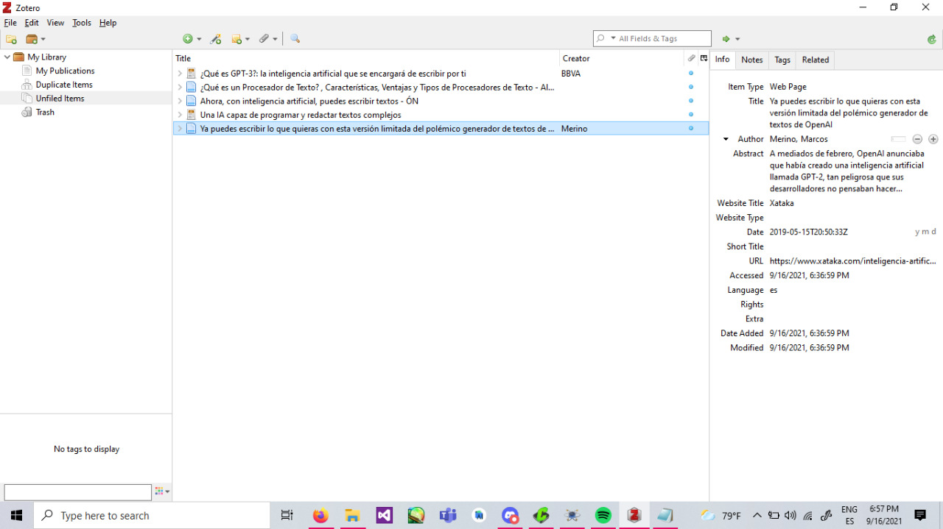

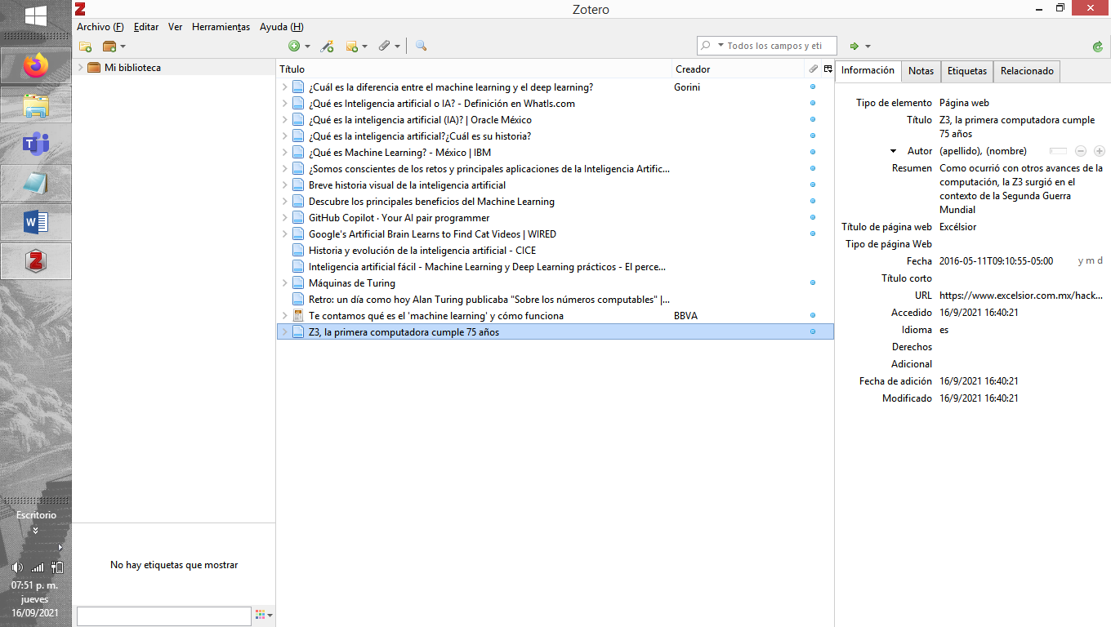

**Fichas referente histórico**

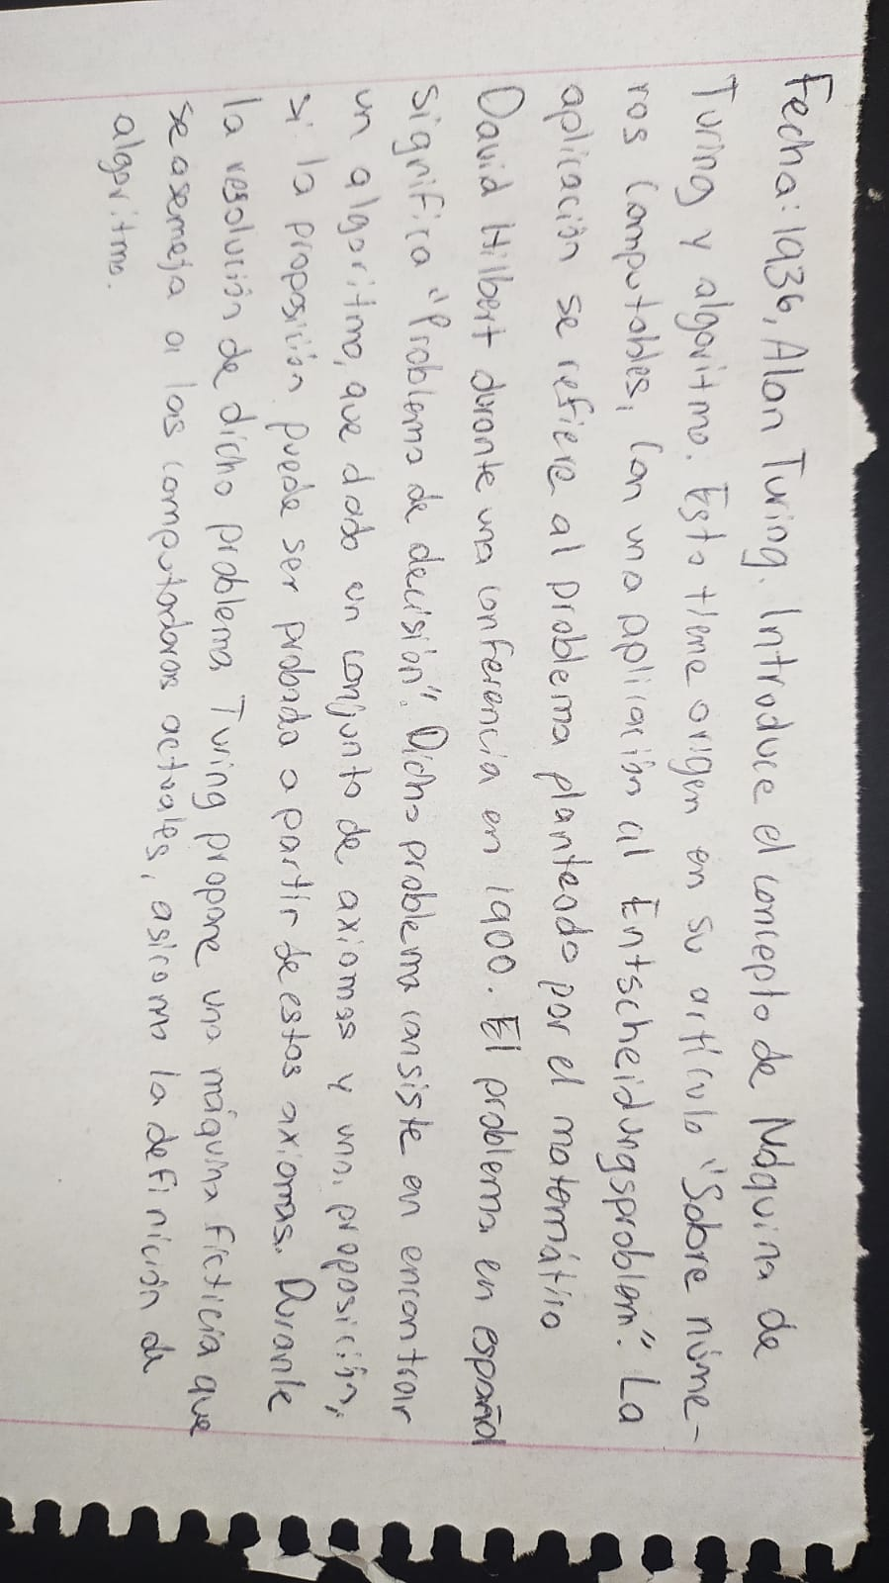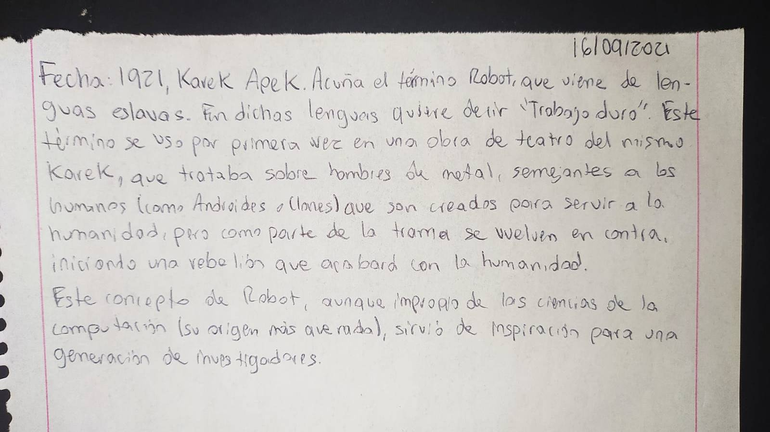

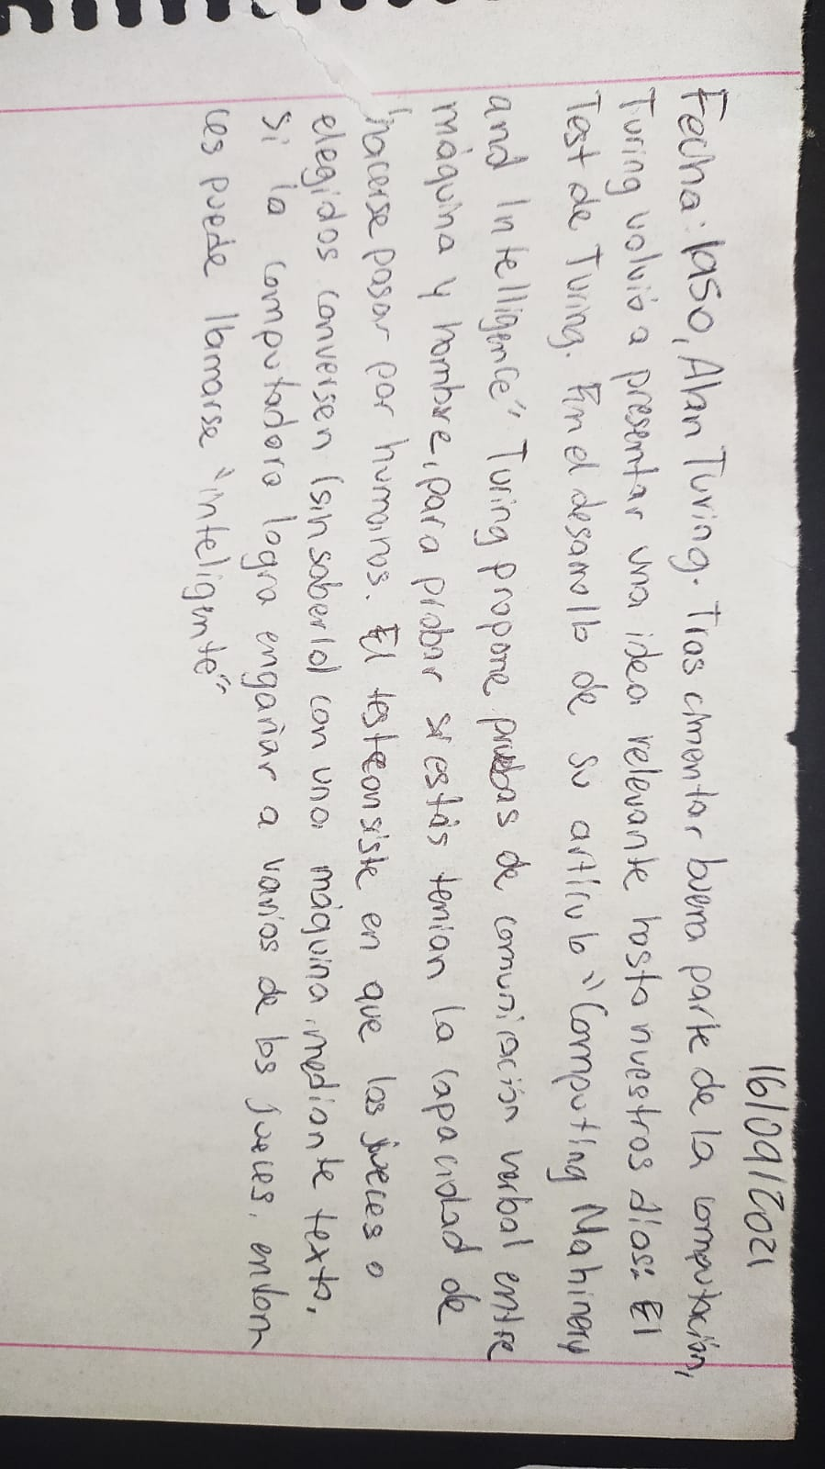

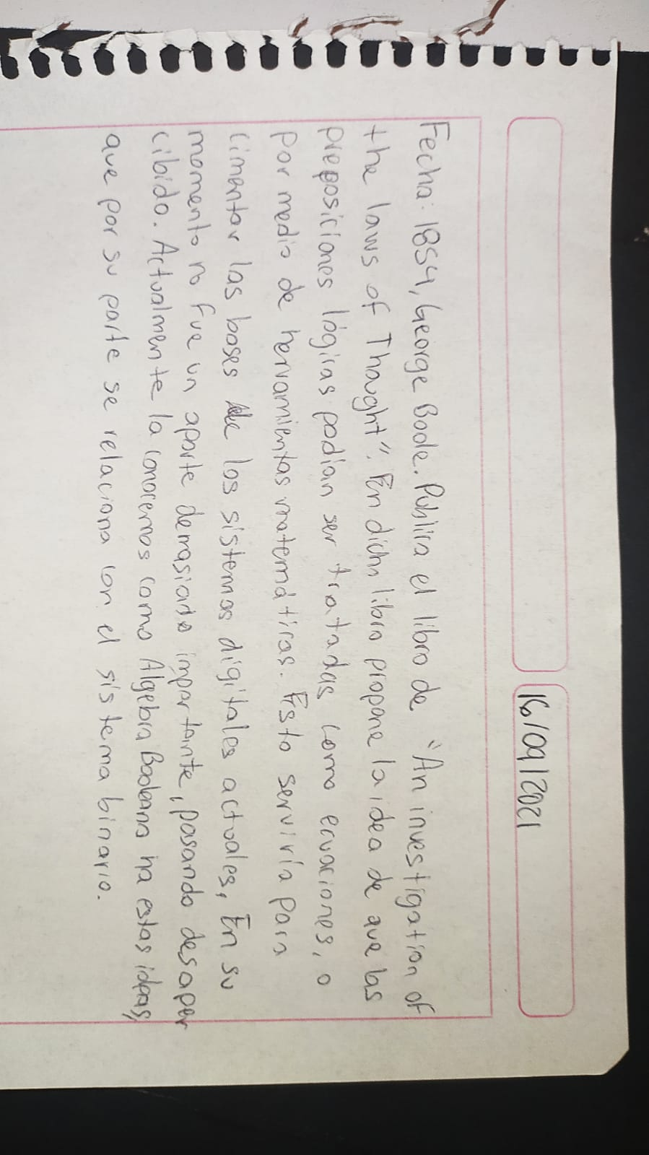

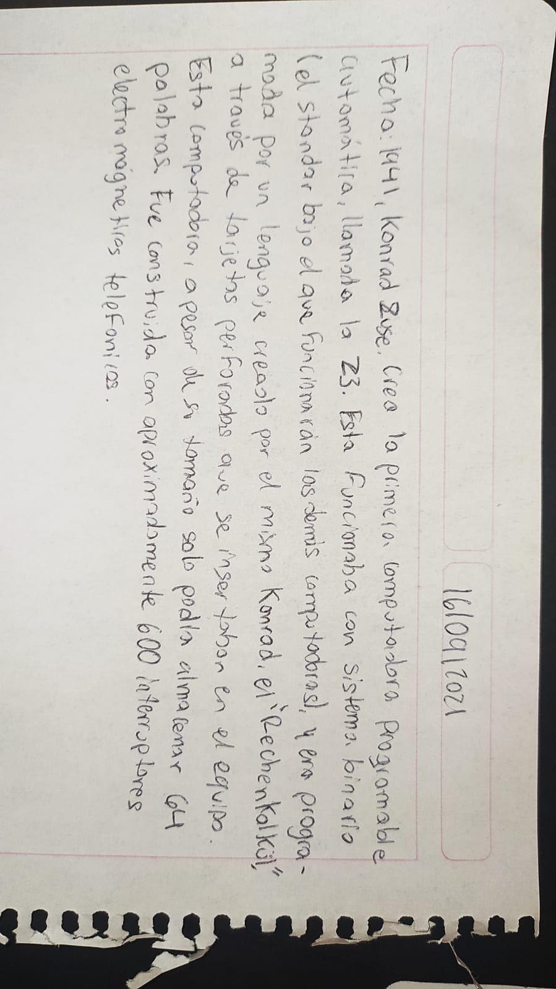

**Fichas estado del arte**

